ASSUNTO :. INDICO PARA QUE O DEPARTAMENTO COMPETENTE, QUE SEJA REALIZADO REFORMA E MODERNIZAÇÃO NA ILUMINAÇÃO PUBLICA DA PRAÇA TERCÍLIA ROSSI TAROSSI, NO JARDIM TROPICAL.

DESPACHO:.

SALA DAS SESSÕES ____/____/_____

PRESIDENTE DA MESA

INDICAÇÃO Nº , DE 2018

SENHOR PRESIDENTE,
SENHORES VEREADORES,

INDICO ao Exmo Senhor Prefeito Municipal para que o departamento competente, que seja realizado reforma e modernização na iluminação pública da Praça Tercília Rossi Tarossi, no Jardim Tropical.
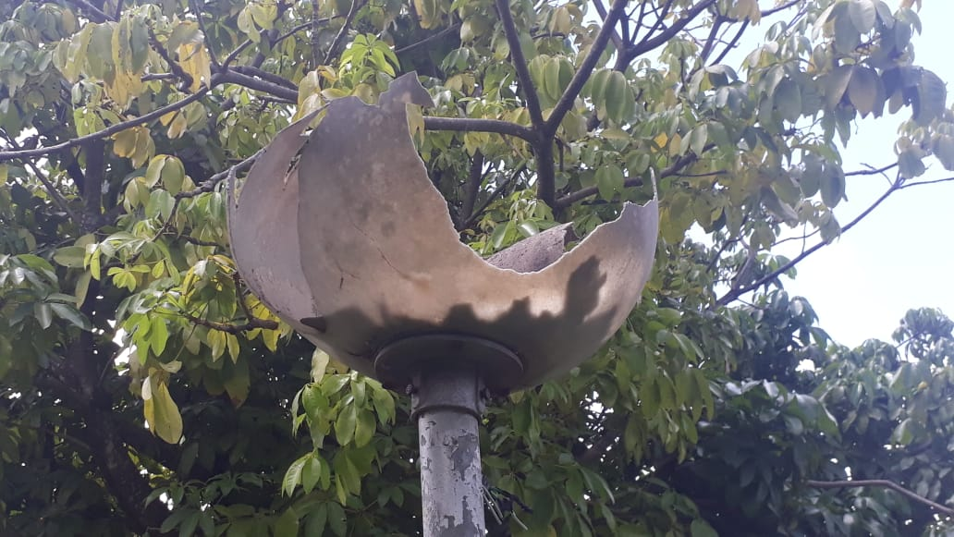

SALA DAS SESSÕES “VEREADOR SANTO RÓTOLLI”, aos 19 de fevereiro de 2021.

VEREADOR LUIS ROBERTO TAVARES

